**第五章**

**学习目标**

将市场描述为一个过程，该过程可以协调涉及单个物品生产的数百万人的计划

使用供给和需求模型分析市场

区分短缺和过剩，解释自由市场价格如何调整以产生市场出清的结果

描述自由市场价格如何传递稀缺的信息

解释货帀如何降低交易成本

分析利率在协调经济行为中的作用

**理解并掌握利用供需曲线计算市场均衡（出清）价格；了解影响市场变化的因素，掌握在不同因素影响下供需曲线移动情况，并求出新的市场均衡；了解货币的定义与市场作用；了解利息相关概念（时间偏好、储蓄与信贷、风险因素、实际利率与名义利率）**

1、在下列情况下，原声吉他的市场出清价格会如何变化？

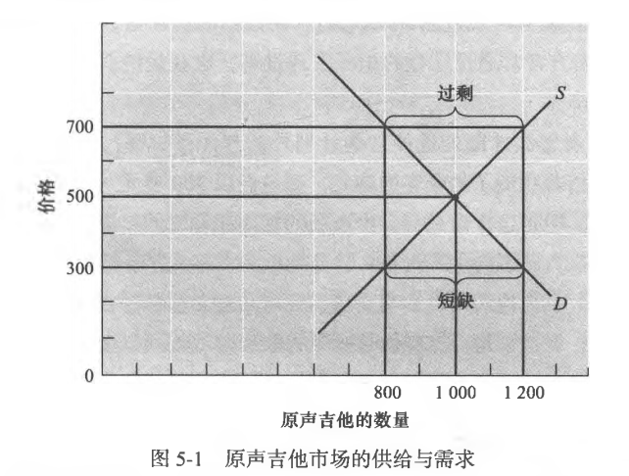

①人们着迷于手风琴，渐渐丧失了学吉他的热情。

需求曲线左移，价格降低

②电吉他的价格大幅度下降。

需求曲线左移，价格降低

③许多制作原声吉他的琴师决定改行制作小提琴。

供给曲线左移，价格升高

2、最近的研究发现，飞盘的需求与供给如表：

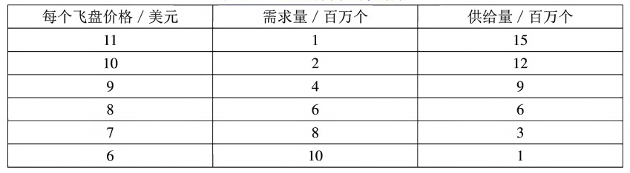

求：飞盘的均衡价格和均衡数量是多少？

均衡价格为8、均衡数量为6

3、某劳动市场的供求曲线分别为Db=4000-50W；Si=50W。请问均衡工资为多少？

Db=Si

=> 4000-50W=50W

=>W=40

4、______增加将引起价格一需求量的组合沿着既定需求曲线的变动，这种变动称为______的变动。（b）

a.供给；需求

b.供给；需求量

c.需求；供给

d.需求；供给量

【答案】b

【解析】沿着一条固定需求曲线的变动被称为“需求量的变动”。题目中需求曲线没有变动，可知是供给改变导致的供给曲线移动。供给增加，供给曲线向右移动，在任何一种价格水平下，卖家愿意出售的总量增加。需求曲线不变，数量增加导致价格下降，这是在需求曲线上的移动，故称为需求量的变动。

5、电影票和DVD是替代品。如果DVD的价格上升，电影票市场会发生什么变动？（d）

a.供给线向左移动

b.供给线向右移动

c.需求曲线向左移动

d.需求曲线向右移动

【答案】d

【解析】当一种物品价格下降引起对另一种物品的需求量减少时这两种物品被称为替代品。电影票和DVD是替代品，当DVD的价格上升，愿意购买它的人数减少，相比价格上涨DVD，人们更偏好电影票，所以电影票市场的需求上升，需求曲线向右移动。